室内装修中的这些这卫生死角大家要注意
装修完工那一刻，相信大部人都会有这样的想法：将近3个月的亲力亲为，终于不用再为装修的事情东奔西走劳心劳力了。但在住进去才发现一些生活中的小细节的问题，依旧存在。恩，家里到处都是卫生死角，打扫起来超麻烦，居住体验感瞬间降低。今天模数整装就和大家说说装修中的一些卫生死角都有哪些，大家提前做好装修准备。
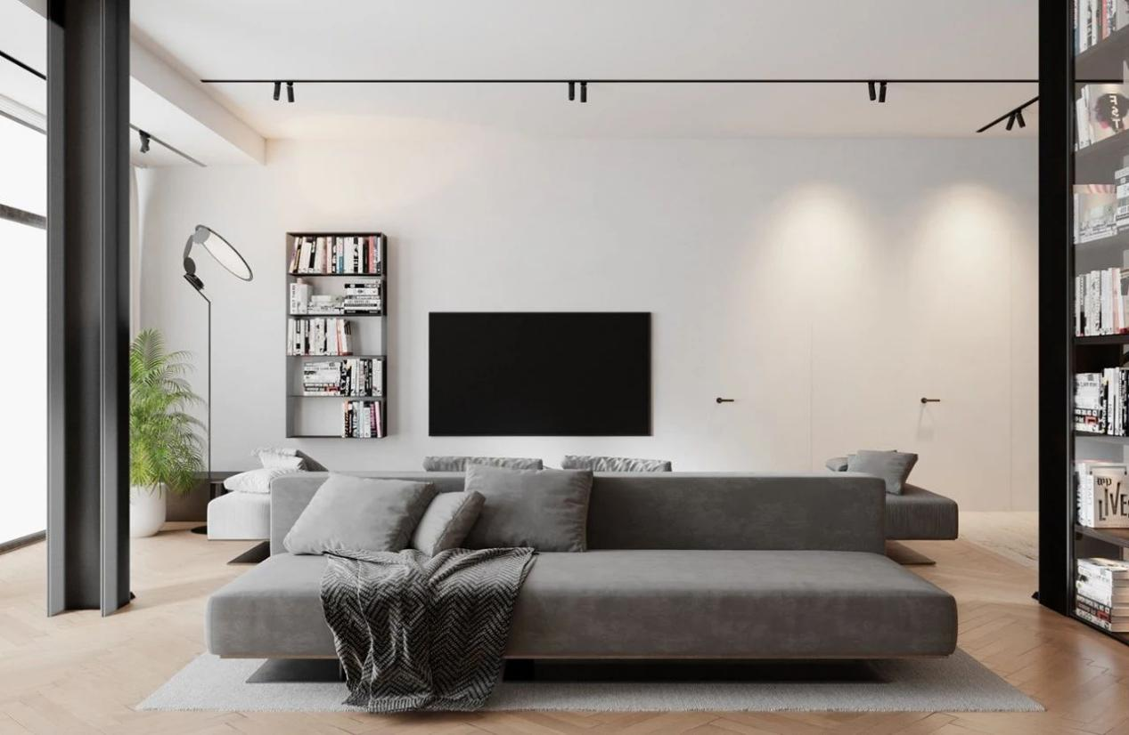
结构复杂的灯具：造型款式复杂的灯饰，是积灰的一大因素，比如开口冲上的灯槽，工业风的框架灯等。交错纵横的铁条，不仅很难清理，而且根本不能阻挡灯泡本身吸灰。还有水晶大吊灯、褶皱感的纸灯罩，也是易积灰的典型。虽然这些灯具外表好看，但是华美繁复的造型和细节带来的积灰能力不容小觑。因此，装修时选择一些结构简单，容易深入清洁的灯具才是明智之举。
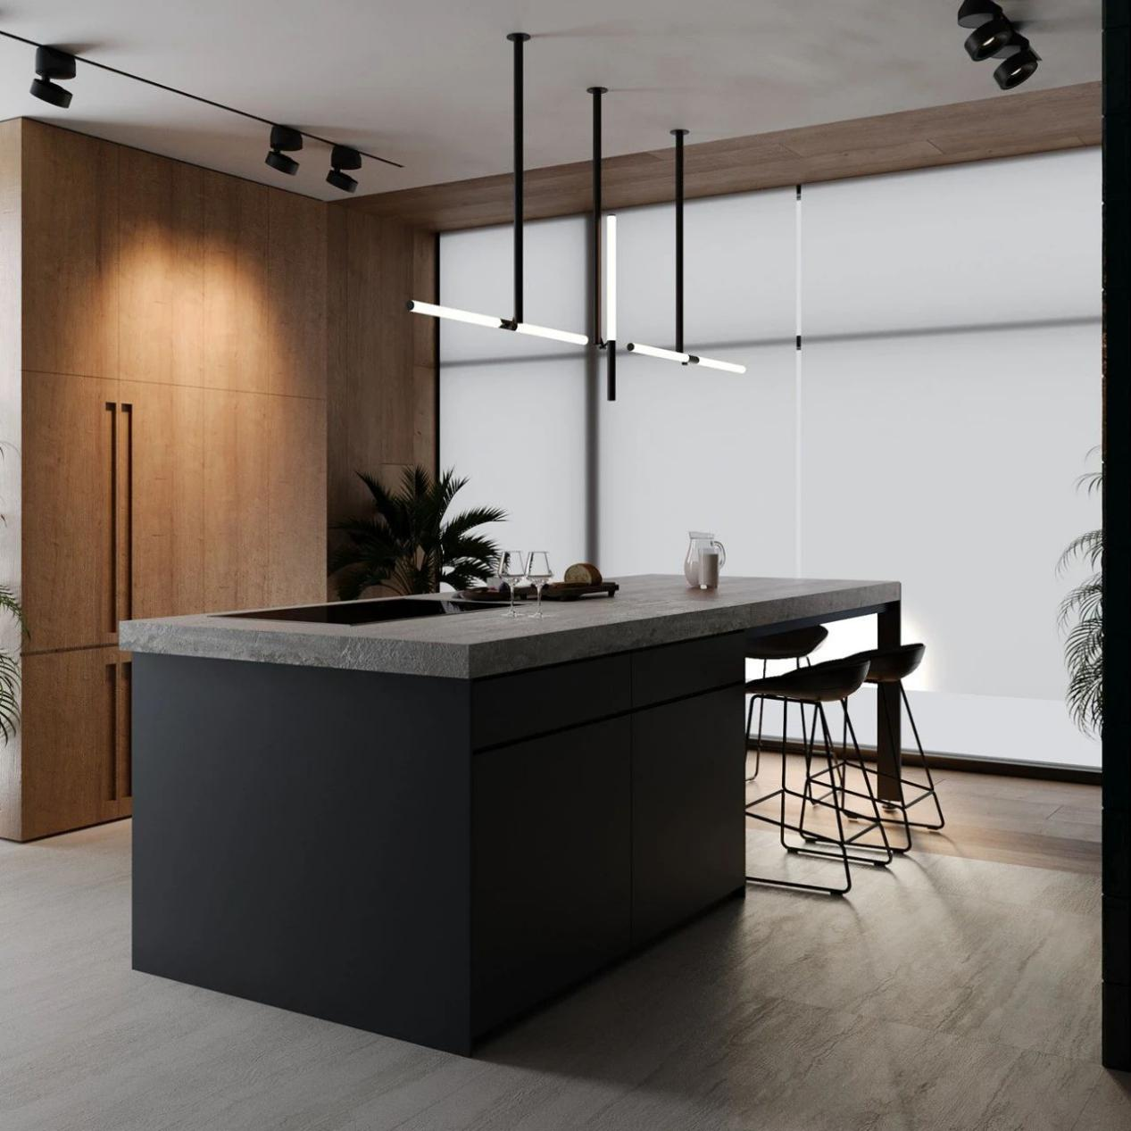
镂空隔断：不少家庭都爱装这种镂空隔断。先不说打扫卫生的麻烦程度，就单单是死角很多这一点，就足够让人望而却步。另外，它用普通的方法根本擦不掉，必须要用卫生纸裹着筷子，才能把死角的灰尘去除。为了避免这种麻烦，隔断最好采用一整块造型简约的，或者方便清理的、又不遮挡视线的玻璃隔断。
全开放式柜子：全开放式的柜子，虽然时尚好看，但是需要经常打扫。若是家里通风不好，没过几天就堆积上一层灰，连带着里面的东西也容易变脏。个人建议，尽量选择封闭式柜子。如果想要透视效果，可以用选择玻璃门的柜子。
底盘高度尴尬的家具：扫把进不去，吸尘器进不去，扫地机器人也进不去。无论下面积多少灰，你都没办法打扫。唯一的办法，就是把家具挪开。所以，建议选择一个吸尘器、扫把可以伸进去高度的家具。或是选择落地式，把地面的部分全部遮住，再也不用纠结缝隙的污垢了。
不到顶的柜子：很多人安装柜子的时候，尤其是卧室的衣柜，一般会考虑在顶部留一部分出来放置箱子或是大型物件。但最终的结果，往往是不管你顶部预留出了多大的空间，到后来都会被用来囤积杂物。大扫除的时候，不得不把箱子取下来之后再打扫，费时费力。所以，安装这类柜子，一定要做"一步到顶"的样式。做到顶的柜子，不但免除了积灰的麻烦，还能放更多物件。
马桶背后的死角：虽然马桶是贴着墙装的，但是因为它自身的曲线，还是难免会有一些空位，容易造成污垢的堆积，打扫起来也很麻烦。给大家推荐壁挂马桶!水箱藏在墙里，桶身紧贴墙面，不用担心马桶跟地面之间有接缝不好清理。
最后要说的是推拉门的下轨道，最易藏污纳垢，而且极难清理。若是喜欢推拉门，建议直接做成上吊轨的移门，下方没有轨道，这样便于打扫卫生。

